Муниципальное бюджетное дошкольное образовательное учреждение
детский сад №12 «Октябренок»

Консультация для родителей
«Применение здоровьесберегающих технологий на логопедических занятиях»

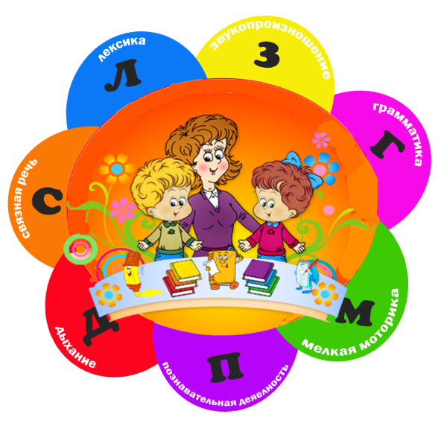

Подготовил: Шутай И.В.
учитель-логопед

г.Приморско-Ахтарск
2020 г.
Цель: познакомить родителей с особенностями применения здоровьесберегающих технологий

Ход консультации
Сохранение и укрепление здоровья особенно важны для детей с нарушениями речи, поскольку они соматически ослаблены, а некоторые имеют хронические заболевания. Постепенное включение различных видов массажа, динамических и оздоровительных пауз, пальчиковых игр, гимнастики для глаз, создает необходимую атмосферу, снижающую напряжение ребенка.
Влияние двигательной активности на речь ребенка.
Далеко не все знают, как двигательная активность влияет на речь ребенка. Между тем многими исследователями установлено, что в результате двигательной деятельности улучшается мозговое кровообращение, активизируются психические процессы, улучшается функциональное состояние центральной нервной системы, повышается умственная работоспособность человека. Чем выше двигательная активность ребенка, тем лучше развивается его речь.
Взаимосвязь общей и речевой моторики изучена и подтверждена исследованиями многих крупнейших ученых, таких, как И. П. Павлов, А. А. Леонтьев, А. Р. Лурия. Когда ребенок овладевает двигательными умениями и навыками, развивается координация движений. Формирование движений происходит при участии речи. Точное, динамичное выполнение упражнений для ног, туловища, рук, головы подготавливает совершенствование движений артикулярных органов: губ, языка, нижней челюсти и т.д.
Особенно тесно связано со становлением речи развитие тонких движений пальцев рук. Почему человек, не находящий нужного слова для объяснения, часто помогает себе жестами? И наоборот: почему ребенок, сосредоточенно пишущий, рисующий, помогает себе, непроизвольно, высовывая язык?
Известный исследователь детской речи М.М.Кольцова пишет: «Движения пальцев рук исторически, в ходе развития человечества, оказались тесно связанными с речевой функцией».
Первой формой общения первобытных людей были жесты; особенно велика здесь была роль руки ... развитие функций руки и речи у людей шло параллельно.
Примерно таков же ход развития речи ребенка. Сначала развиваются тонкие движения пальцев рук, затем появляется артикуляция слогов; все последующее совершенствование речевых реакций стоит в прямой зависимости от степени тренировки движений пальцев». Таким образом, есть все основания рассматривать кисть руки как орган речи— такой же, как артикуляционный аппарат. С этой точки зрения проекция руки есть еще одна речевая зона мозга.
Движение пальцев и кистей рук имеет особое развивающее значение. Влияние мануальных действий на развитие мозга человека было известно еще во II веке до нашей эры в Китае. Пальцы наделены большим количеством рецепторов, посылающих импульсы в центральную нервную систему. На кистях рук расположено множество акупунктурных точек, массируя которые можно воздействовать на внутренние органы, рефлекторно с ними связанные. По насыщенности акупунктурными зонами кисть не уступает уху и стопе. В Японии широко используются упражнения для ладоней и пальцев с грецкими орехами. Прекрасное оздоравливающее и тонизирующее воздействие оказывает перекатывание между ладонями шестигранного карандаша. Нашей народной педагогикой созданы игры «ладушки», «сорока-белобока», «коза рогатая» и другие..
Особенности применения здорвоьесберегающих технологий с детьми дома.
В работе используются различные по фактуре материалы (это бумага, картон, пластилин, камушки, спички, орехи, шнурки, прищепки, копейки, счетные палочки, нитки, вода, крупы, песок, пуговицы, липучки, молнии, мозаика, пазлы, карандаши, мячики, бусинки и т.д.)
- Артикуляционная гимнастика.
Регулярное выполнение поможет:
- улучшить кровоснабжение артикуляционных органов и их иннервацию
- (нервную проводимость);
- улучшить подвижность артикуляционных органов;
- укрепить мышечную систему языка, губ, щёк;
- уменьшить спастичность (напряжённость) артикуляционных органов.
Целенаправленные упражнения помогают подготовить артикуляционный аппарат ребёнка к правильному произнесению нужных звуков. Эти упражнения подбираются, исходя из правильной артикуляции звука, поэтому их лучше объединять в комплексы. Каждый комплекс готовит определённые движения и положения губ, языка, вырабатывает правильную воздушную струю, то есть всё то, что необходимо для правильного образования звука.
2. Дыхательная гимнастика.
Неотъемлемая часть оздоровительного режима – дыхательная гимнастика, способствующая развитию и укреплению грудной клетки. Упражнения дыхательной гимнастики направлены на закрепление навыков диафрагмально – речевого дыхания (оно считается наиболее правильным типом дыхания). Ведётся работа над развитием силы, плавности, длительности выдоха.
3. Комплексы упражнений, направленных на профилактику нарушений зрения. Зрительная гимнастика.
Целью является формирование у детей дошкольного возраста представлений о необходимости заботы о своем здоровье, о важности зрения, как составной части сохранения и укрепления здоровья. Для того чтобы, гимнастика для глаз была интересной и эффективной, необходимо учитывать особенности развития детей дошкольного возраста, она проводится в игровой форме, в которой дети могут проявить свою активность.
4. Развитие общей моторики.
Оздоровительные паузы – физминутки, проводятся в игровой форме. Они направлены на нормализацию мышечного тонуса, исправление неправильных поз, запоминание серии двигательных актов, воспитание быстроты реакции на словесные инструкции. Сочетание речи с определёнными движениями даёт ряд преимуществ для детей, посещающих логопедические занятия.
5. Развитие мелкой моторики.
Развитию мелкой моторики пальцев рук на коррекционных занятиях уделяется особое внимание, так как этот вид деятельности способствует утреннему и речевому развитию, выработке основных элементарных умений, формированию графических навыков.
6. Су – джок терапия
В Су – джок терапии происходит стимулирование активных точек, расположенных на пальцах рук при помощи различных приспособлений (шарики, массажные мячики, грецкие орехи, колючие валики). Эффективен и ручной массаж пальцев. Особенно важно воздействовать на большой палец, отвечающий за голову человека. Кончики пальцев и ногтевые пластины отвечают за головной мозг. Массаж проводится до появления тепла.
7. Самомассаж.
Целью логопедического самомассажа является стимуляция кинестетических ощущений мышц, участвующих в работе периферического речевого аппарата и нормализация мышечного тонуса данных мышц.
Много времени уделяйте играм с мозаикой (составление слогов, слов, предложений), используем настольную и напольную мозаику; пальчиковым играм с пластилином. Играйте с бумагой: складывание бумаги, скатывание в шарик, выкладывание букв. Также, не забывайте применять действия с нитками, крупой: пересыпание, разбор видов крупы, выкладывание из крупы изображений; водой, песком; с пуговицами: застегивание, расстегивание, выкладывание.
Значение мелкой моторики для нормального развития ребенка с первых дней его жизни очень велико. Хаотичные поначалу движения ручек постепенно начинают приобретать целенаправленность, а много позднее и точность. Уровень развития речи ребенка связан с уровнем развития тонкой моторики пальчиков. И заботиться о своевременном развитии необходимо с первых недель жизни детей.

